Міністерство освіти і науки України

Національний технічний університет України

«Київський політехнічний інститут ім. Ігоря Сікорського»

Факультет інформатики та обчислювальної техніки

Кафедра обчислювальної техніки

**КУРСОВА РОБОТА**

з дисципліни «Інженерія програмного забезпечення»

на тему «Гра “Шахмати”»

Виконав:

студент 2 курсу ФІОТ,

група ІО-23

Клименко Ярослав Ілліч

З/к № 2310

Керівник:

доцент каф. ОТ,

к.т.н., с.н.с.

Антонюк А.І.

Київ – 2024

# ЗМІСТ

ЗМІСТ 2

СЛОВНИК 3

ВСТУП 4

РОЗДІЛ 1 5

1.1 Загальне завдання 5

1.2 Функціональність 5

1.3 Вимоги до реалізації 5

1.4 Загальні положення Python 5

1.5 Загальні положення Pygame 6

РОЗДІЛ 2 7

2.1 Прецеденти 7

2.2 Опис гри 8

РОЗДІЛ 3 9

3**.**1 Реалізація гри 9

3.2 Реалізація графічних об’єктів 12

3.3 Реалізація логіки 14

РОЗДІЛ 4 18

ВИСНОВКИ 22

СПИСОК ВИКОРИСТАНИХ ДЖЕРЕЛ 22

НОТАТКИ 22

# СЛОВНИК

Програмне забеспечення (ПЗ) – сукупність програм системи оброблення інформації та програмних документів, необхідних для експлуатації цих програм. Це набір інструкцій, які розповідають комп'ютеру, як працювати, на відміну від апаратного забезпечення, яке, фактично, і виконує ці вказівки.

Id – це назва об'єкта програми (змінної, масиву, структури, функції тощо), що дозволяє звернутись до нього; ознака, яка цілком визначає сутність, в наперед

Pygame - це бібліотека для мови програмування Python, спеціально призначена для розробки ігор і мультимедійних додатків. Вона надає зручний інтерфейс для роботи з графікою, звуком та управлінням введенням. Pygame базується на бібліотеці SDL (Simple DirectMedia Layer), що робить її потужним інструментом для створення різноманітних ігрових проектів. Вона має величезну спільноту користувачів і часто використовується для навчання програмування і створення прототипів ігор.

OS - В Python, модуль os (скорочено від "operating system") надає інтерфейс для взаємодії з операційною системою. Він містить функції для роботи з файловою системою, процесами, середовищем і іншими низькорівневими операціями.

Chess - Python надає кілька бібліотек для роботи з шахами, які дозволяють створювати шахові ігри, аналізувати ходи та навіть взаємодіяти з шаховими рушіями. Однією з найпопулярніших бібліотек є python-chess.

Прикладни́й програ́мний інтерфе́йс(англ. application programming interface, API) — набір визначень підпрограм, протоколів взаємодії та засобів для створення програмного забезпечення. Спрощено — це набір чітко визначених методів для взаємодії різних компонентів. API надає розробнику засоби для швидкої розробки програмного забезпечення. API може бути для веббазованих систем, операційних систем, баз даних, апаратного забезпечення, програмних бібліотек.

# ВСТУП

Шахи — це класична стратегічна гра, яка протягом багатьох століть захоплює людей різного віку. Складні правила, виклик розуму та безмежні можливості для стратегічного мислення роблять шахи однією з найпопулярніших ігор у світі.

З розвитком комп'ютерних технологій з'явилася можливість перенести шахи у віртуальне середовище. Це відкриває нові горизонти для цієї гри, роблячи її більш динамічною, цікавою та доступною для ширшої аудиторії.

Традиційна версія шахів також має свої обмеження:

- Необхідність фізичної присутності гравців: Для гри потрібна фізична присутність двох гравців, що може бути не завжди можливо. Але це обмеження вирішується за допомогою штучного інтелекту, тобто “бота”.

- Часові обмеження: Традиційні шахові турніри можуть займати багато часу, що не завжди зручно для сучасних людей з насиченим графіком. Віртуальна версія може мати зручніші часові рамки та можливість грати асинхронно.

- Обмежений доступ до сильних суперників: Не всі мають доступ до висококласних шахістів для тренування. Віртуальне середовище з потужними шаховими двигунами дозволяє кожному гравцеві змагатися з гідними опонентами будь-якого рівня.

Метою проекту є створення комп'ютерної версії гри шахи, яка позбавлена вищезазначених обмежень. Автор ставить перед собою завдання:

- Розробити програмне забезпечення для гри в шахи.

- Запровадити можливість гри з штучним інтелектом.

- Розробити зручний інтерфейс користувача, що забезпечить приємний ігровий досвід.

Розробка комп'ютерної версії шахів з використанням сучасних технологій не тільки робить гру доступнішою, але й відкриває нові можливості для розвитку шахових навичок і змагань на глобальному рівні.

# РОЗДІЛ 1

* 1. Загальне завдання

Необхідно розробити гру “Шахмати”, потрібно додати усі вимоги, для зручної гри користувача.

* 1. Функціональність

Гра має мати наступний функціонал:

Інтерфейс користувача:

* - Можливість вибору кольору фігур для кожного гравця.
* - Наявність індикаторів ходу (дозволяє виділяти легальні ходи для обраної фігури).

Функціональність гри:

* - Здатність переміщати фігури по дошці.
* - Можливість виконання всіх стандартних правил гри в шахи.
* - Автоматичне виявлення і повідомлення про виграш/поразку/нічию.
* - Можливість вимкнення або встановлення режиму гри з обмеженням часу на хід.
* Можливість відображення інформації про гру на екрані, такої як час гри, кількість використаних ходів тощо.
  1. Вимоги до реалізації
* Використання мови Python;
* - Реалізувати функціональні вимоги. Програма має бути розроблена з урахуванням основних правил ООП, composition over inheritance, loose coupling – high cohesion, inversion of control (IoC).
  1. Загальні положення Python

Python (найчастіше вживане прочитання — «Па́йтон», запозичено назву з британського шоу Монті Пайтон) — інтерпретована об'єктно-орієнтована мова програмування високого рівня із суворою динамічною типізацією. Розроблена в 1990 році Гвідо ван Россумом. Структури даних високого рівня разом із динамічною семантикою та динамічним зв'язуванням роблять її привабливою для швидкої розробки програм, а також як засіб поєднування наявних компонентів. Python підтримує модулі та пакети модулів, що сприяє модульності та повторному використанню коду. Інтерпретатор Python та стандартні бібліотеки доступні як у скомпільованій, так і у вихідній формі на всіх основних платформах. В мові програмування Python підтримується кілька парадигм програмування, зокрема: об'єктно-орієнтована, процедурна, аспектно-орієнтована та функціональна.

* 1. Загальні положення Pygame

Pygame - це бібліотека для мови програмування Python, призначена для розробки ігор та мультимедійних додатків.

Ось деякі загальні положення про Pygame:

1. Мультимедійні можливості: Pygame надає доступ до різноманітних мультимедійних можливостей, таких як графіка, звук та управління введенням.
2. Базується на SDL: Pygame базується на бібліотеці SDL (Simple DirectMedia Layer), що забезпечує переносимість і платформенну незалежність.
3. Простота використання: Бібліотека має досить простий інтерфейс, що робить її доступною для початківців, але в той же час дозволяє реалізувати складні ігрові проекти.
4. Спільнота користувачів: Pygame має активну спільноту користувачів, яка підтримує постійний розвиток і підтримку бібліотеки.
5. Наявність документації та прикладів: Існує багато документації та прикладів коду для початківців, які допомагають вивчити Pygame та створювати власні ігри.
6. Крос-платформенність: Бібліотека працює на різних операційних системах, таких як Windows, macOS і Linux.
7. Відкрите джерело: Pygame є вільним програмним забезпеченням з відкритим вихідним кодом, що дозволяє вам вільно використовувати його у своїх проектах.

Pygame використовуєтсья практично будь-де в моєму проекті. Наведу приклад загрузки фону гри :

Рисунок 1 – “Налаштування екрану – Головного Меню”

* 1. Загальні положення Python-Chess:

1. Можливості для шахових додатків:

- Бібліотека Chess надає інструменти для створення шахових програм, таких як двигуни шахових ігор, аналізатори партій, а також додатки для навчання шахам.

2. Підтримка стандартів шахових форматів:

- Chess підтримує стандартизовані формати шахових даних, включаючи FEN (Forsyth-Edwards Notation) для збереження стану шахової дошки, PGN (Portable Game Notation) для запису шахових партій, а також EPD (Extended Position Description) для опису позицій.

3. Легальність ходів:

- Бібліотека забезпечує перевірку легальності ходів згідно з офіційними правилами шахів, включаючи всі спеціальні правила, такі як рокіровка, взяття на проході і перетворення пішаків.

4. Підтримка різних режимів гри:

- Chess дозволяє реалізувати різні режими гри, включаючи стандартні шахи, швидкі шахи, бліц та інші варіанти з обмеженням часу.

5. Крос-платформенність:

- Chess є крос-платформеною бібліотекою, яка працює на різних операційних системах, таких як Windows, macOS і Linux.

# РОЗДІЛ 2

## 2.1 Прецеденти

У застосунку реалізовано роль користувача

Користувач:

* Може грати в гру
* Може вибирати режим гри
* Має можливість встановлювати обмеження по часу
* Може вибирати колір фігур для кожного гравця.
* 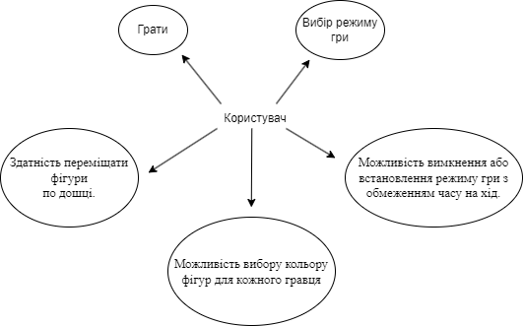Здатність переміщати фігури по дошці.

Рисунок 2 – “Схема Користувача”

## 2.2 Опис гри

Використання гри: при запуску гри відкривається головне меню, де можна вибрати:

1. Грати:  
   1. З людиною

2. З ботом.

2. Встановити обмеження по часу.

3. Вибрати колір фігур.

Після вибору режиму гри, запускається ігрове поле, де ви граєте поки хтось не виграє або партія закінчиться в нічию.

Після чого вам буде запропоновано вибрати – Грати ще раз / Вийти в головне меню.

# РОЗДІЛ 3

Було створено 3 модулы. Головний модуль – main.py це реалізація гри. Модуль який відповідає за графіку та графічні об’єкти це – ui.py. Та модуль який відповідає за логіку – game_logic.py. Тут ми розберемо усі 3 модуля.

## 3**.**1 Реалізація гри

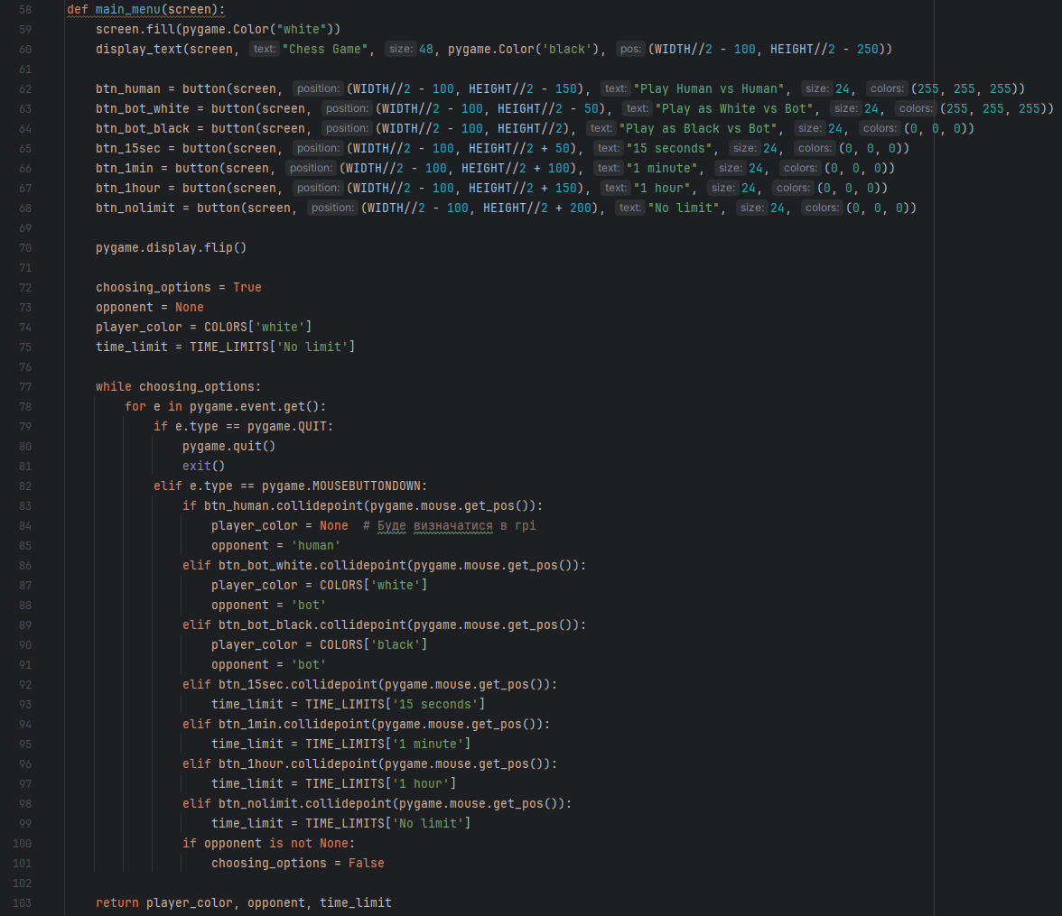Першим кроком у реалізації гри є створення початкового вікна з тими елементами які описані в пункті 2.2.

Рисунок 3 – “Створення Головного Меню”

В головному меню, як ми бачимо, дається можливість вибору гри як проти людини так і проти бота. Також дається можливість встановити обмеження на час і вибрати колір.

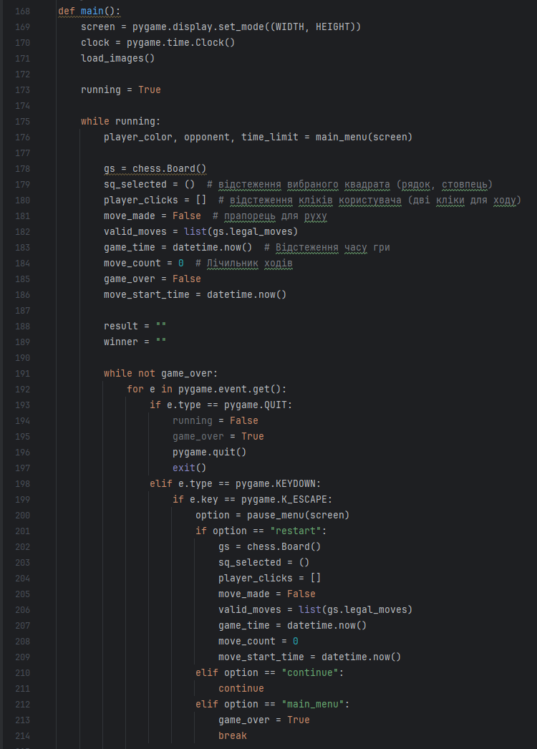

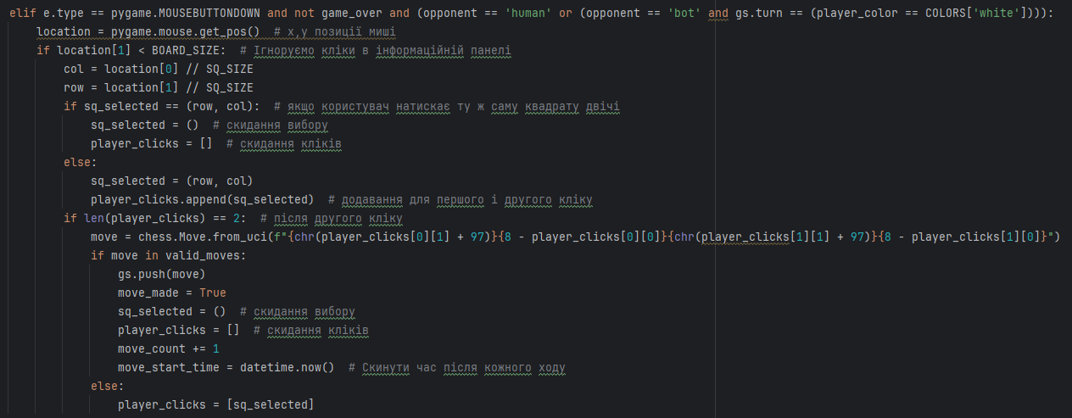

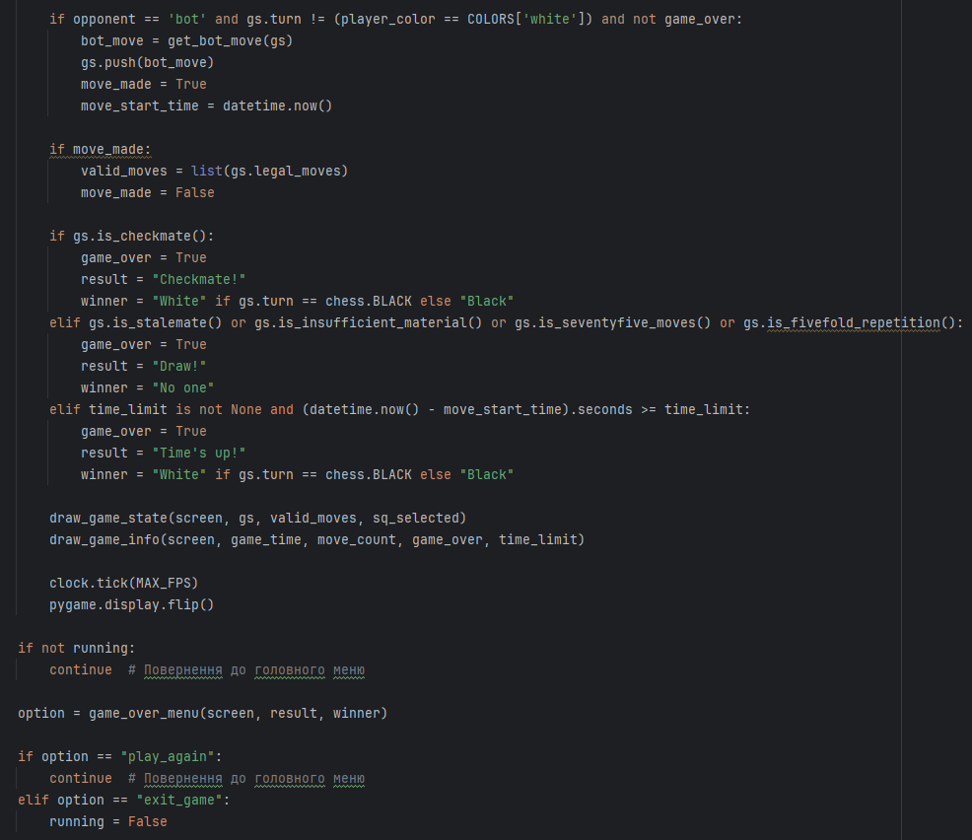

Рисунок 4-6 – “Створення ігрового поля для гри”

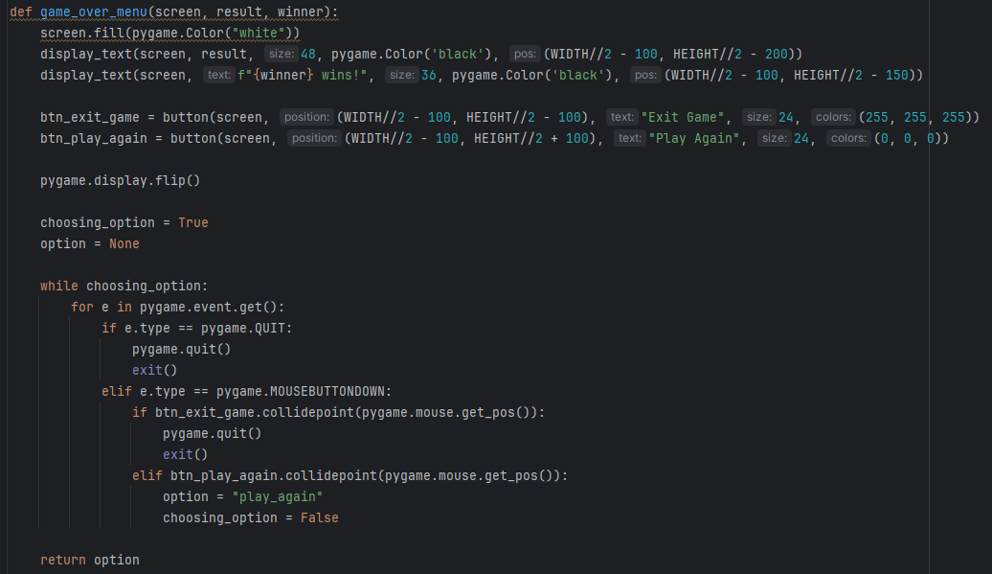

Рисунок 7 – “Меню після закінчення гри”

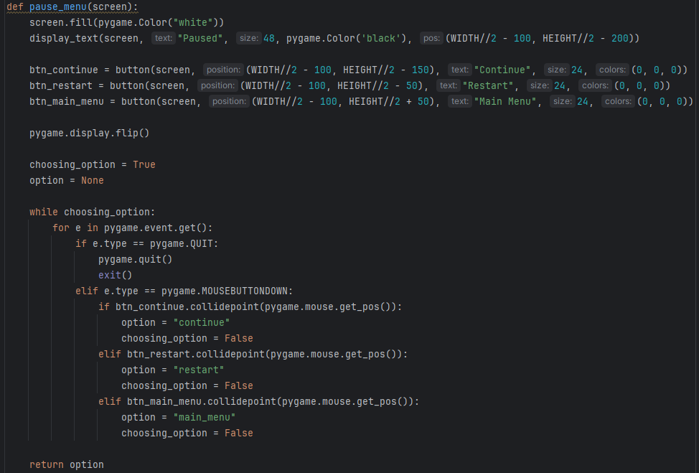Після виграшу чи програшу, буде викликатися це меню, де можна буде продовжити гру з початку, або ж повернутися до головного меню.

Рисунок 8 – “Меню Пауза”

Також була створена меню-пауза, для зручності. Якщо корстувачу потрібно кудись відійти, для того щоб час не йшов або інша причина. Одним словом, пауза потрібна в будь-якій грі і тут вона є також.

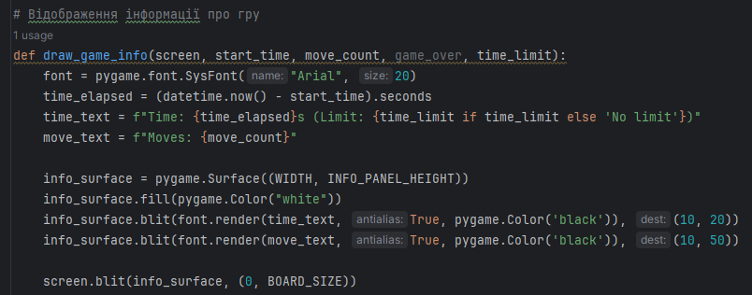

Рисунок 9 – “Інформація”

Ну і звичайно інформація, яку користувачу потрібно виводити обов’язково. Це кількість ходів, час який залишився на хід, та скільки часо пройшло з моменту початку партії.

## 3.2 Реалізація графічних об’єктів

В графічні об’єктах я хочу розповісти про об’єкти які я власноруч встановив в цей проект. Тобто об’єкти які малює python, pygame або python-chess я описувати не буду, окрім основних моментів.

В цьому фрагменті коду, ми малюємо ігрову дошку, створюємо логіку для гри на ній в шахи. Також добавляємо післяігрове меню.

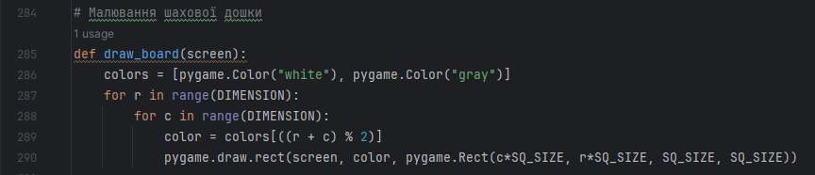

Рисунок 10 – “Функція самої дошки яка її показує”

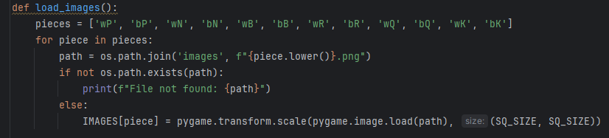

Рисунок 11 – “Загружаємо картинки для фігур на дошці”

Самі картинки встановлені в папку самого проекту.

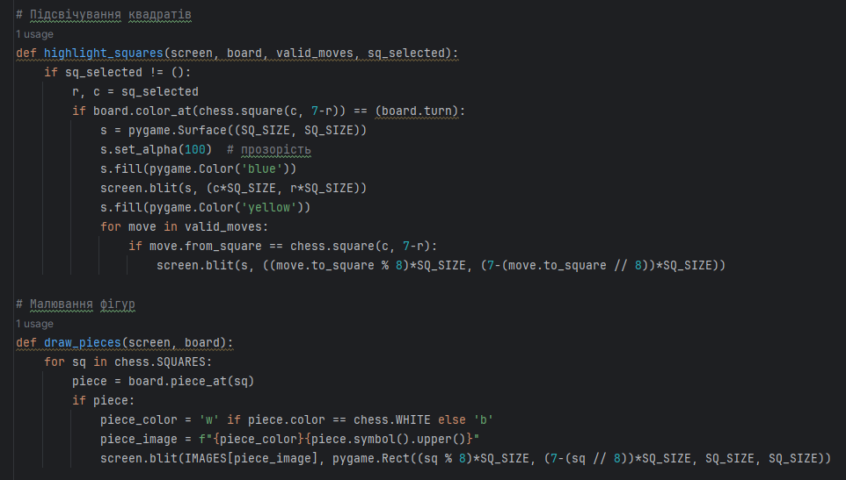

Рисунок 12 – “Квадратики та фігури”

Тут ми гарно оформлюємо саму дошку, тобто квадратики на яких будуть розміщуватись фігури, та малюємо і розміщаємо самі фігури, які ми загрузили на рисунку 8.

## 3.3 Реалізація логіки

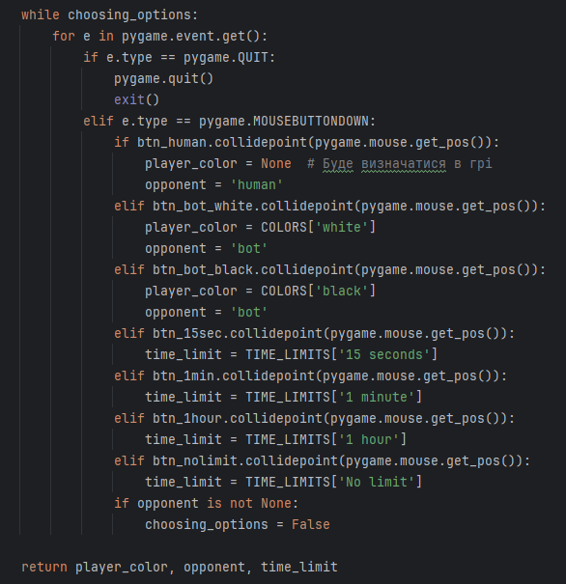

Рисунок 13 – “Логіка кнопок головного меню”

Тут написана логіка кнопок гловного меню.

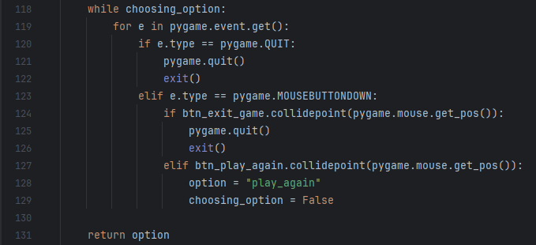

Рисунок 14 – “Логіка кнопок післяігрового меню”

Логіка післяігрового меню, а саме Рисунка 7 – “Меню після закінчення гри”.

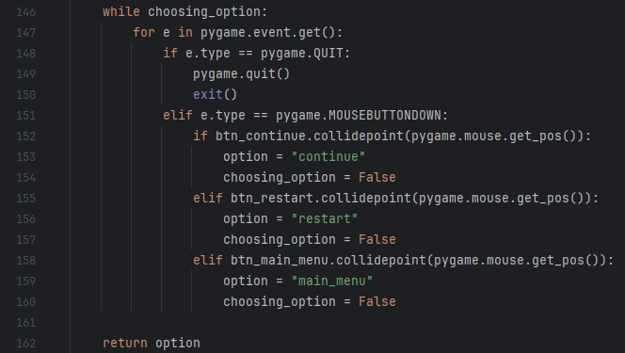

Рисунок 15 – “Логіка кнопок післяігрового меню”

Логіка меню-паузи, якого ми описували в Рисунок 8 – “Меню Пауза”

4-6 рисунки, містять в собі всю логіку гри в шахи. Давайте ще раз окремо розберем важливі частини які вонии містять.

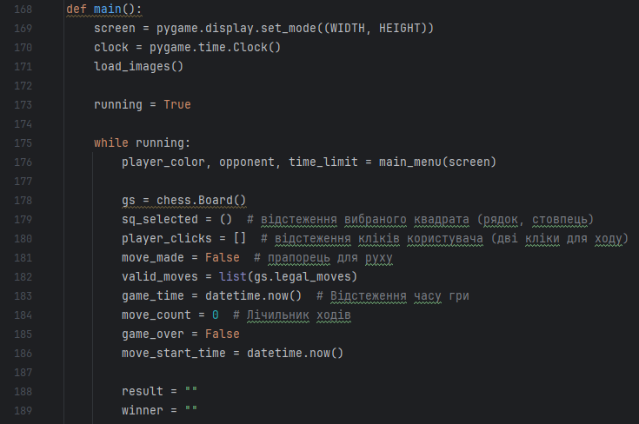

Рисунок 16 – “Головний цикл та ініціалізація змінних”

Вхід у головний цикл де відображається головне меню і вибираються налаштування самої гри.

Також ініціалізація стану гри, вибраних квадратів, усіх “кліків” користувача, часу гри, ходів і так далі.

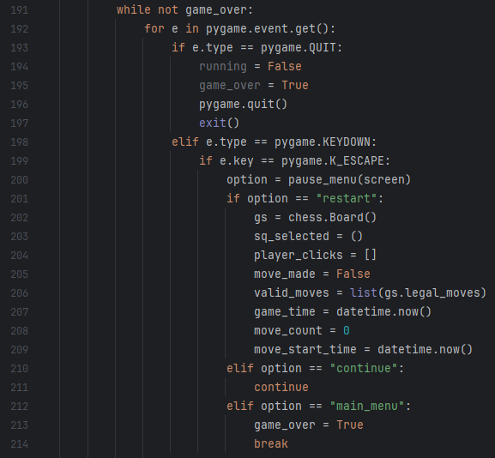

Рисунок 17 – “Обробка подій користувача”

Обробка основних подій користувача, таких як: вихід з гри, виклик паузи, вибір опцій паузи.

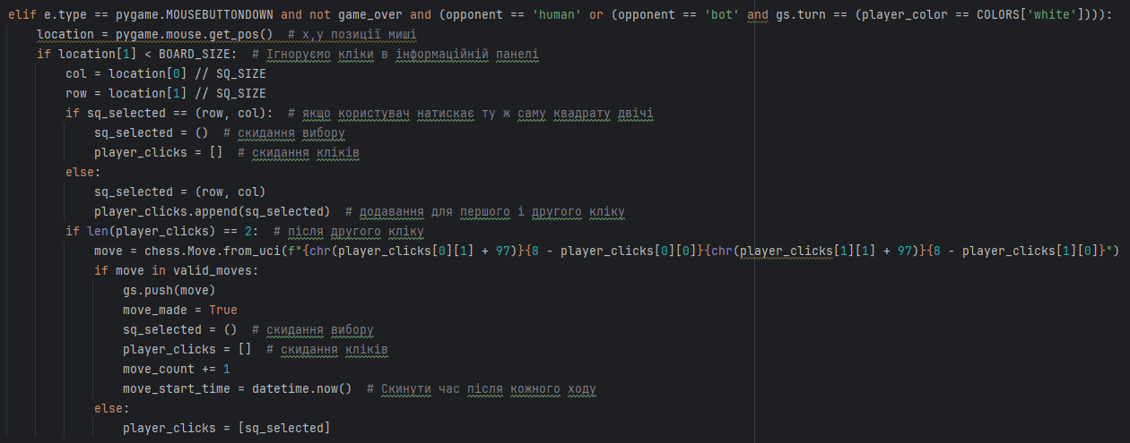

Рисунок 18 – “Обробка ходів гравця”

Тут також є обробка кліків для вибору квадратів куди буде здійснений хід. Є перевірка на дійсність коду та саме його виконання, якщо він легальний. \

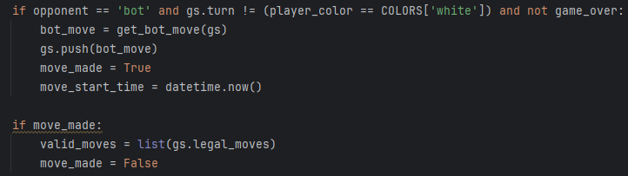

Рисунок 19 – “Обробка ходів бота”

Це обробка ходів бота. Нічим не відрізняєься від минулої логіки, окрім додаткового функціоналу, такого як перевірка на легалність ходу і т.д. .

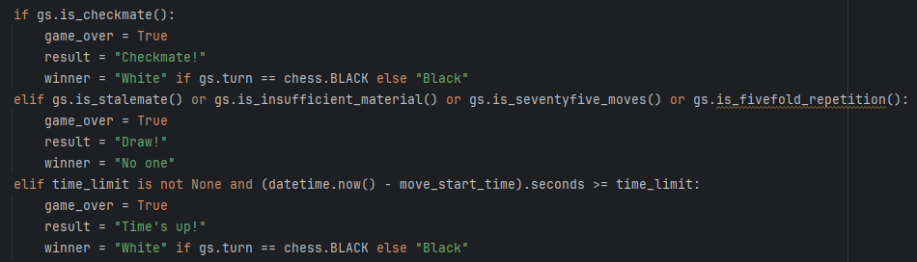

Рисунок 20 – “Закінчення гри”

Перевірка на закінчення гри. Щоб це не було, нічия, мат, завершення часу, навіть пат, гра завершиться. Також встановлюється хто переміг.

# РОЗДІЛ 4

Запустивши гру користувач бачить початкове вікно для гри. А саме – “Головне меню”, де він може обрати:

1. Грати:
2. Проти людини. 2) Против бота за білих та за чорних.
3. Вийти з гри.
4. 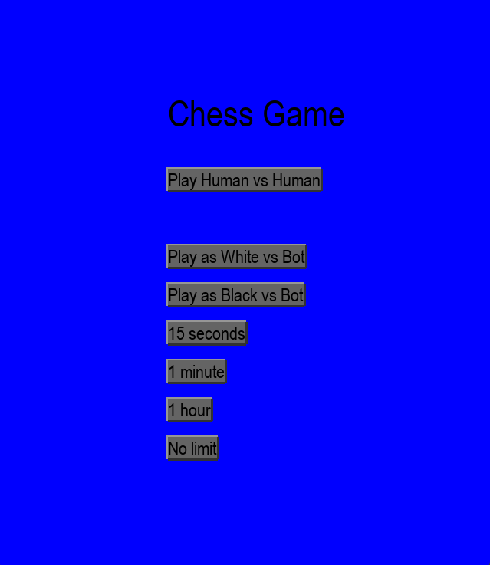Встановити обмеження на час.

Рисунок 21 – “Головне меню”

Тут користувач знаходиться в головному меню, де відбуваєтсья вибір режиму гри, та встановлення обмеження на час.

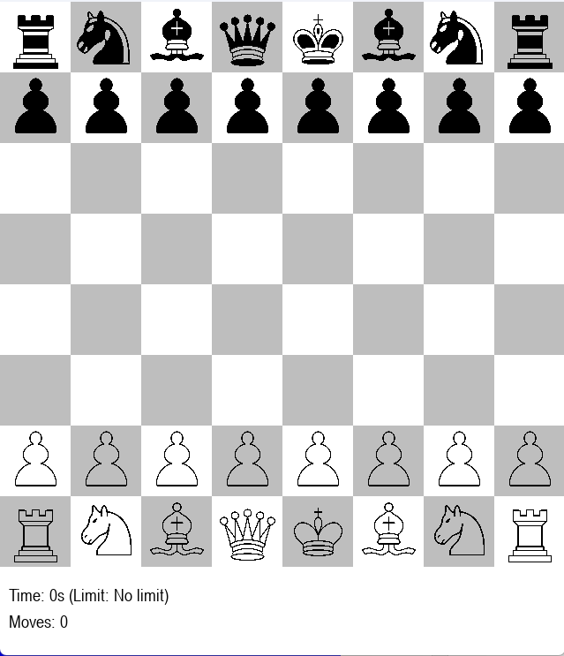

Рисунок 22 – “Ігрова дошка”

Допустим користувач вибрав “Play Human vs Human”(ігрова дошка буде однакова, незалежно від вибору), його переміщає на ігрову дошку, показану на рисунку 21. Ми бачимо відображення квадратиків для ходів, та самі фігури, які ми загрузили на рисунку 11.

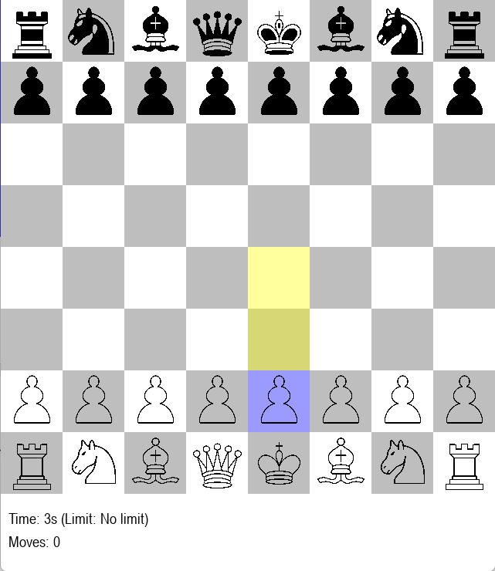

Рисунок 23 – “Легітність ходів”

Гра показує ходи, які гравець можєе виконати, якщо ж ми візьмемо туру, яка зараз не може виконати ні єдиного ходу, то гра не покаже допустимих ходів:

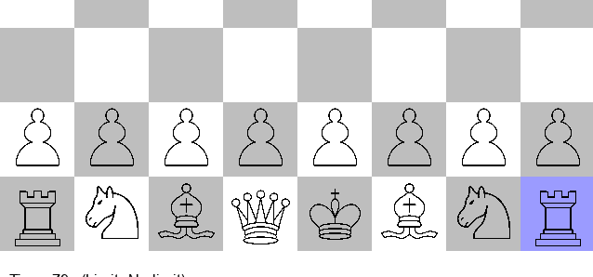

Рисунок 24 – “Легітність ходів№2”

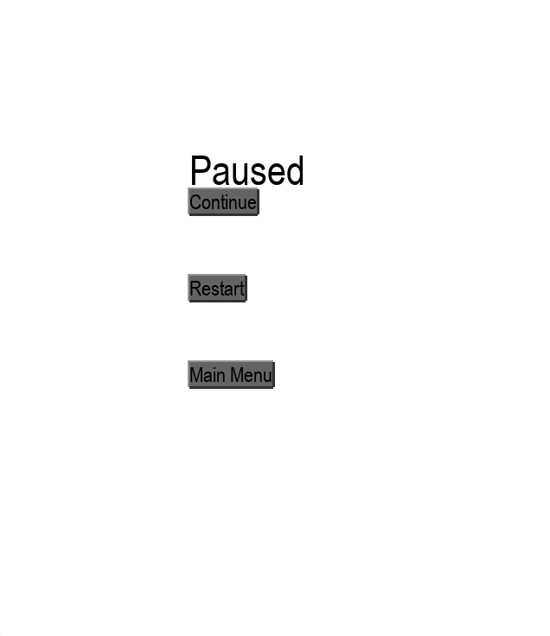

Рисунок 25 – “Пауза”

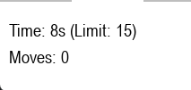Якщо користувач хоче нажати паузу, то це відбувається після натискання клавіші – “ESC”. Як бачимо в нас є вибір прожовжити гру, почати її з початку та вийти в головне меню.

Рисунок 26 – “Обмеження по часу”

Тут ми бачимо обмеження по часу, а саме 15 секунд на хід.

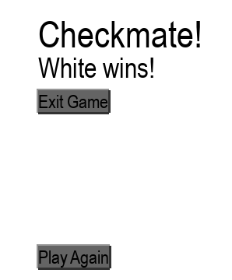

Рисунок 27 – “Обмеження по часу”

Ось приклад післяігрового меню, варіант виграшу за білих, а саме шах і мат.

# ВИСНОВКИ

Підбиваючи підсумки, можна сказати, що була розроблена гра на мові програмування Python із застосування pygame та python-chess, що дозволяє облегшити розробку самої гри. Також, у грі реалізовано встановлення обмеження на хід, та вибір режиму гри – 1. Людина против людини. 2. Людина проти бота.

# СПИСОК ВИКОРИСТАНИХ ДЖЕРЕЛ

1. [Pygame](https://www.pygame.org/docs/)
2. [Python](https://docs.python.org/uk/3/)
3. [Python-Chess](https://python-chess.readthedocs.io/en/latest/)

# НОТАТКИ

Програмний код проекту знаходиться за цими посиланнями: